**NGÀY HỘI TOÀN DÂN ĐƯA TRẺ ĐẾN TRƯỜNG**

Ngày hôm nay, thứ năm ngày 05 tháng 09 năm 2024 toàn thể cả nước đang hòa trong không khí vui tươi rộn ràng của ngày hội “ Toàn dân đưa trẻ đến trường”, Trường Mầm non Sơn Ca 3 cũng hòa chung không khí ấy, sau những ngày tháng chuẩn bị cho công tác đầu năm học mới năm học 2024-2025. Tập thể nhà trường chính thức đón các bạn nhỏ quay trở lại trường để gặp bạn và cô cùng nhau tạo nên những kí ức thật vui, cùng chơi cùng học các bạn nhé.

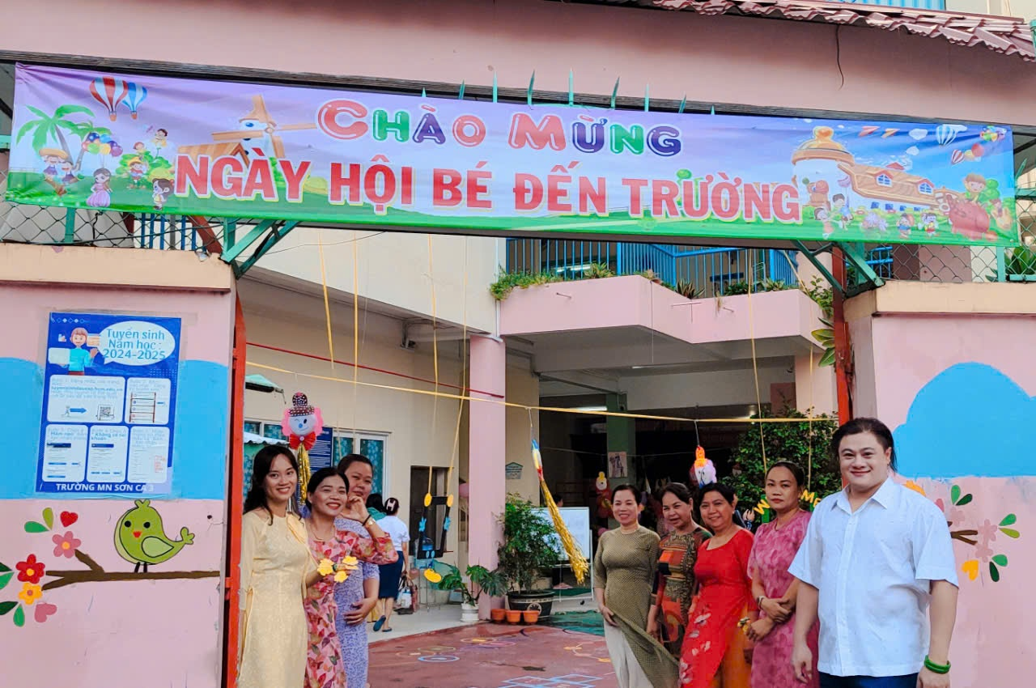

Ngày hội toàn dân đưa trẻ đến trường

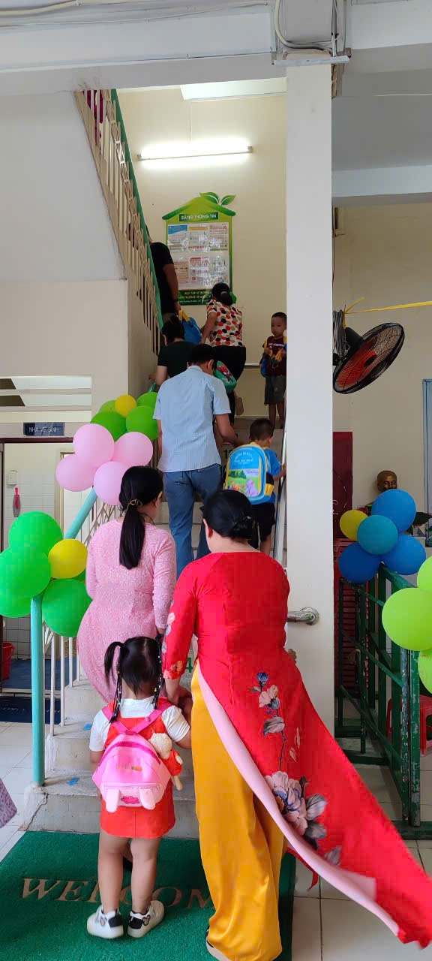

Cùng lên lớp banh nhé

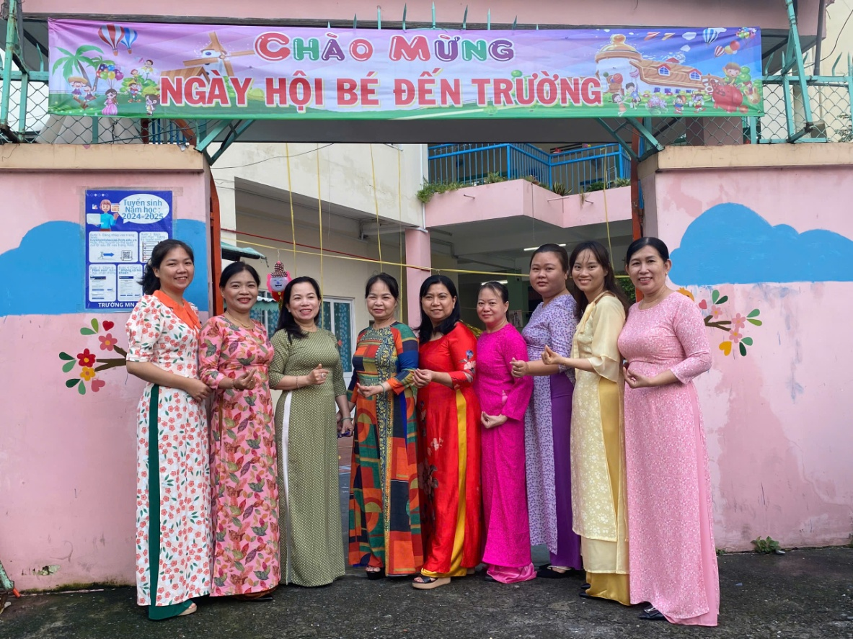

Tập thể nhà trường chào đón các bé

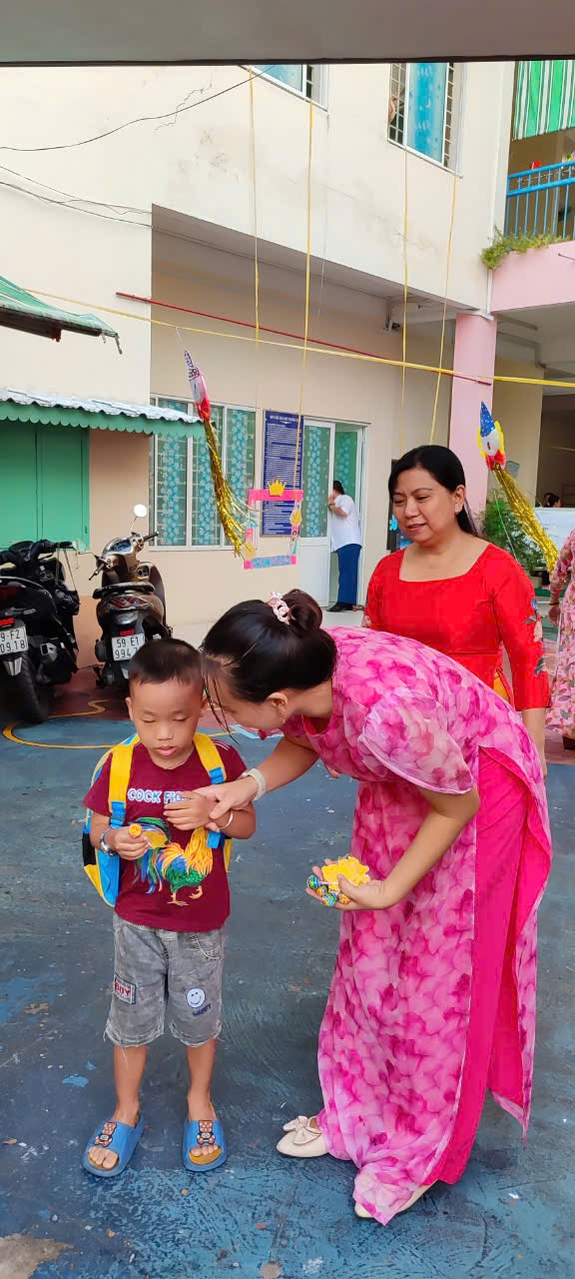

Những viên kẹo ngọt ngào tặng bé

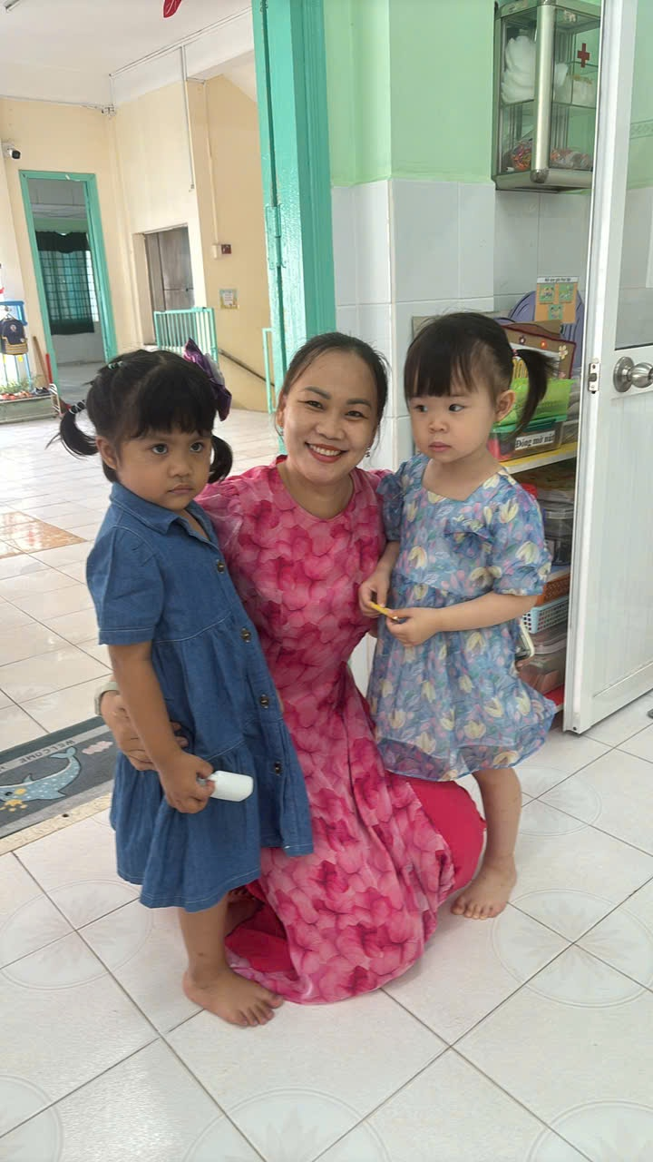 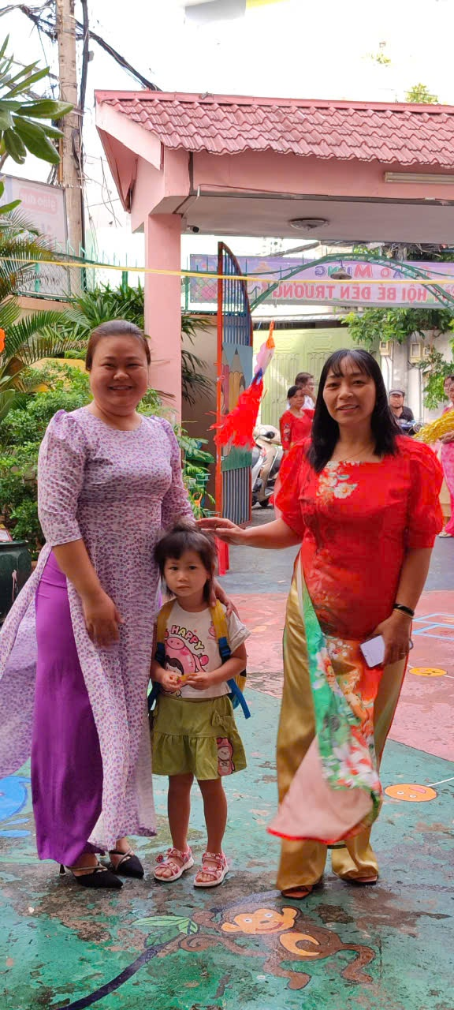

“Cô giáo như mẹ hiền”

Sân trường với các màu sắc tươi vui và các góc chơi mới mẻ đã thu hút ánh nhìn và sự tò mò của các bạn nhỏ. Có bạn cười thật tươi vì được gặp lại bạn, lại cô cũng có bạn vẫn còn bịn rịn nắm lấy tay Ba mẹ hoặc khép nép trong vòng tay cô giáo thật trùng hợp với câu hát “ Ngày đầu tiên đi học em mắt ướt nhạt nhòa, cô vỗ về an ủi chao ôi sao thiết tha”

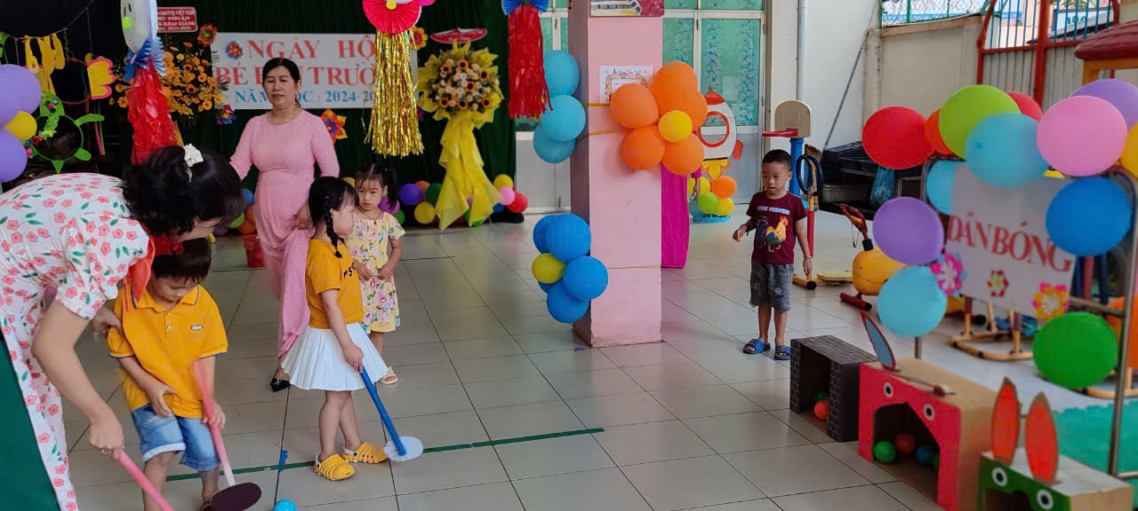

Bé chơi cùng cô

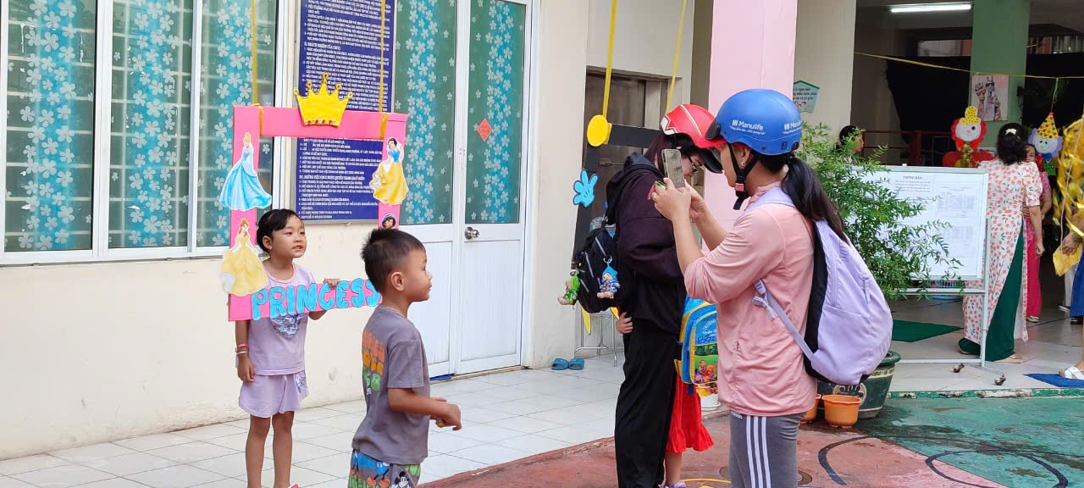

Cười tươi mẹ chụp hình nhé

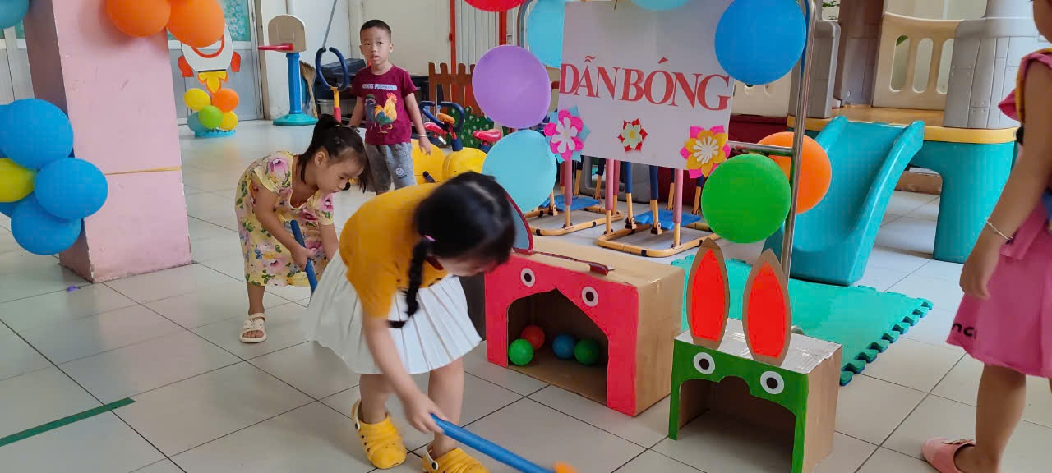

Bé chơi dẫn bóng

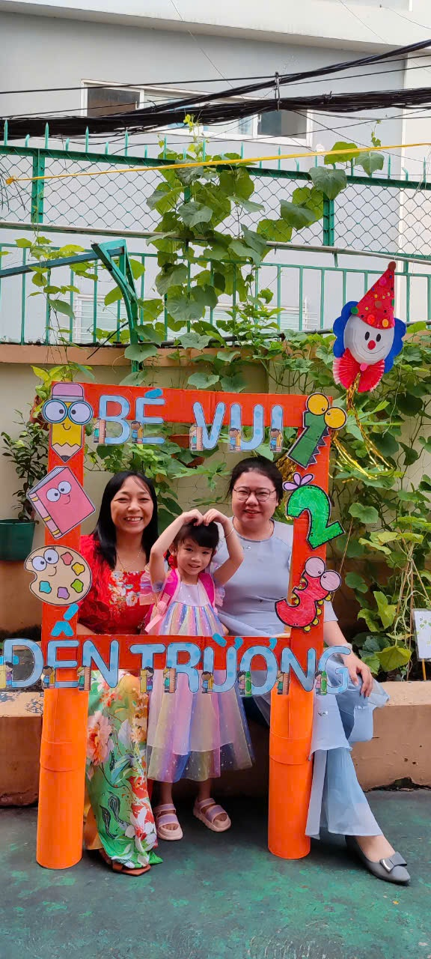

Ngày khởi đầu thật vui, chúc các bạn nhỏ sẽ có một hành trình thật đẹp trong năm học mới. Chúc tập thể nhà trường cùng nhau gắn kết tổ chức các hoạt động thật vui và ý nghĩa cho các bạn nhỏ.